без учета внешних ссылок и с исключением 1 сайта

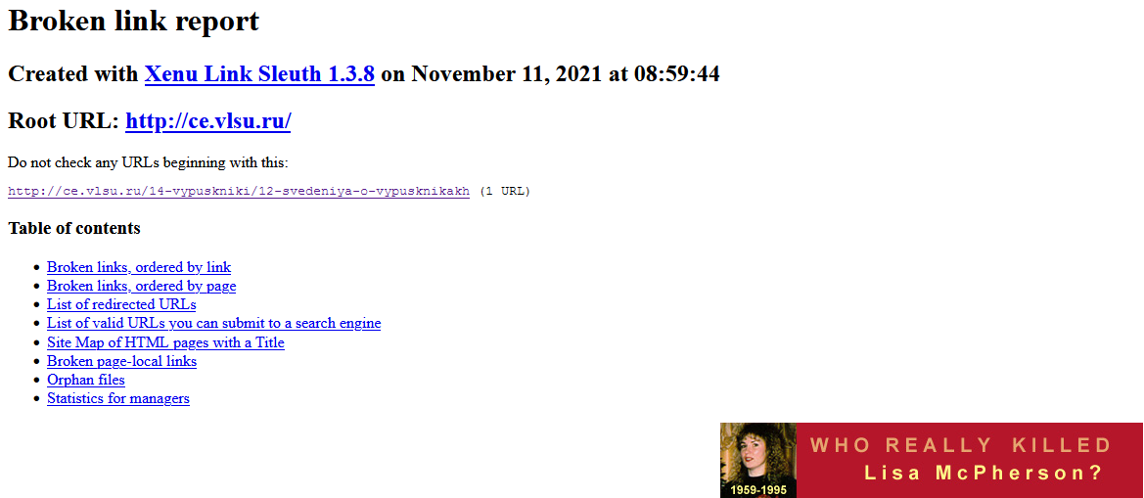

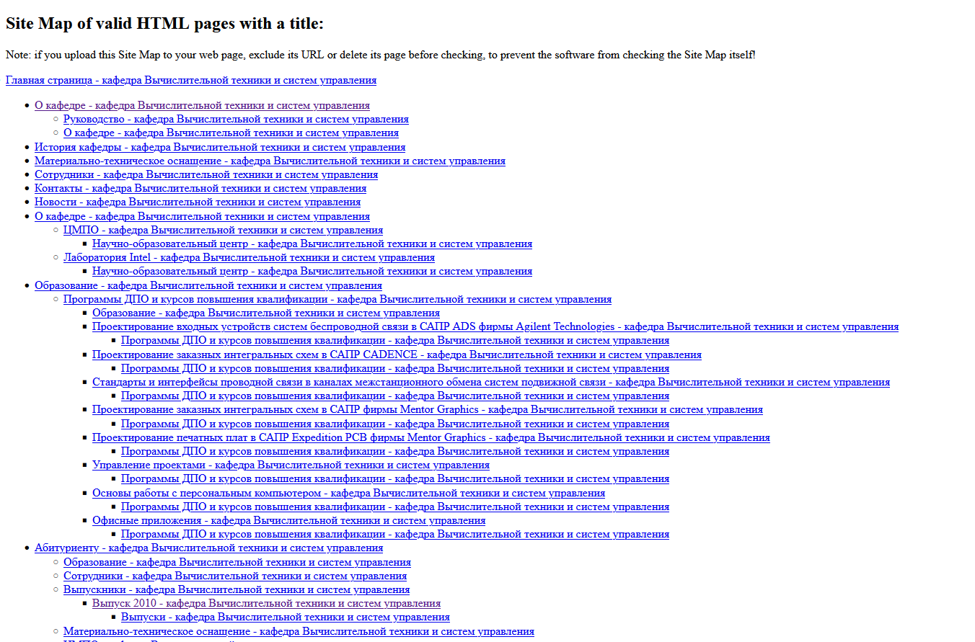

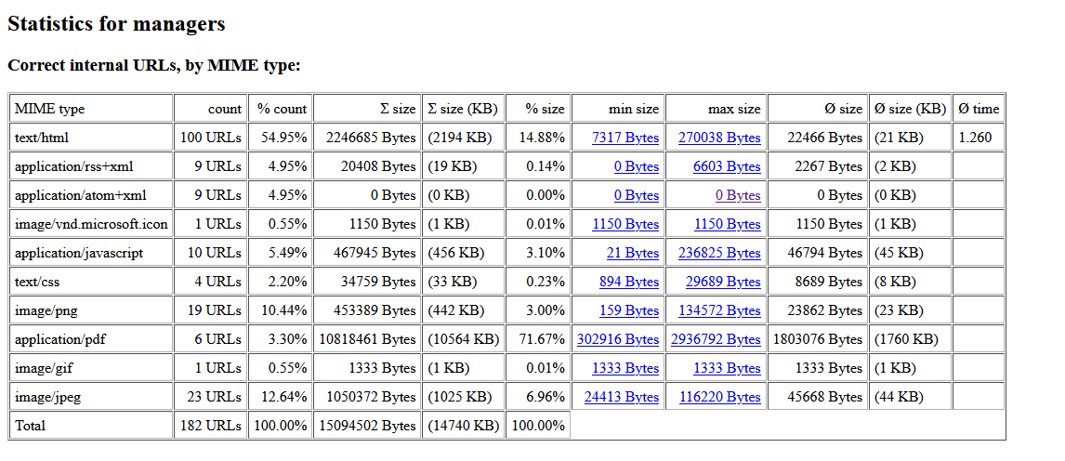

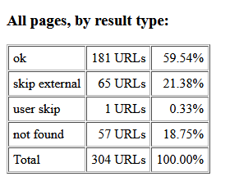

с учетом внешних ссылок и без исключения 1 сайта

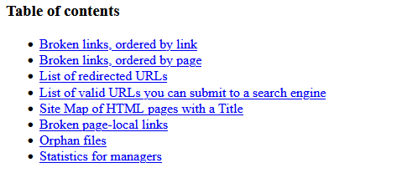

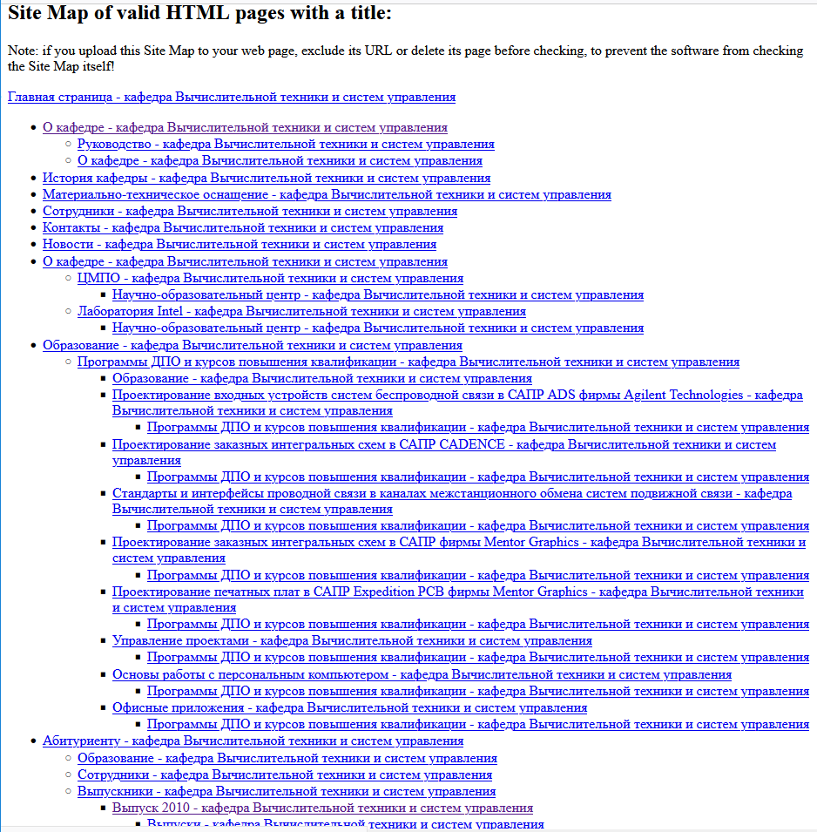

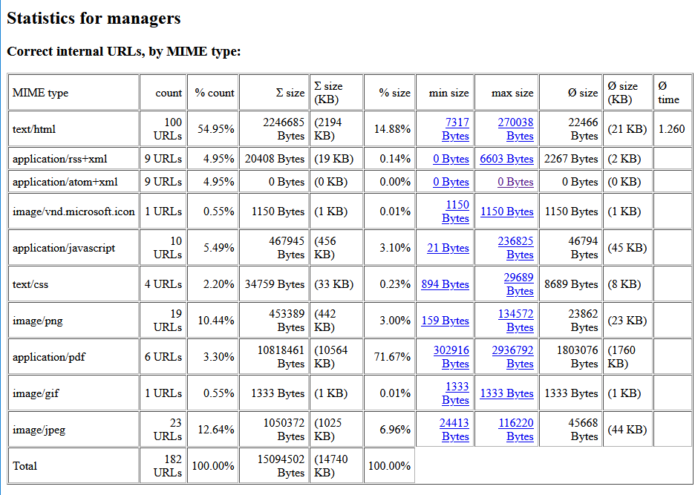

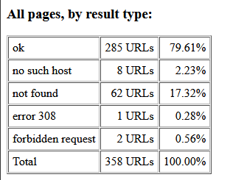

Контрольные вопросы

1)Каково общее число проверенных ссылок?

662

2)Сколько «битых ссылок» обнаружила программа? На каких страницах имеются такие ссылки.

196



3)Какова максимальная глубина вложенности ссылок анализируемого сайта?

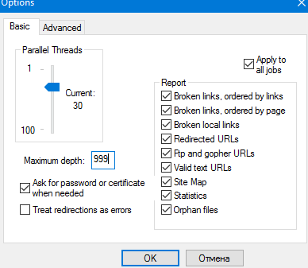

4)По какой ссылке располагается наибольший объем данных? Почему?



Т.к формат pdf самый энергоемкий

5) Как избавиться от обнаруженных «битых ссылок»?

Ссылки, ведущие на несуществующие страницы, можно просто удалить. Если в тексте опечатка, то нужно внести правки